Jméno a příjmení:.............................................................................Třída:..........................
Úkol 11.
Vysvětlete, co jsou to kmenné zlomky.

Úkol 12.
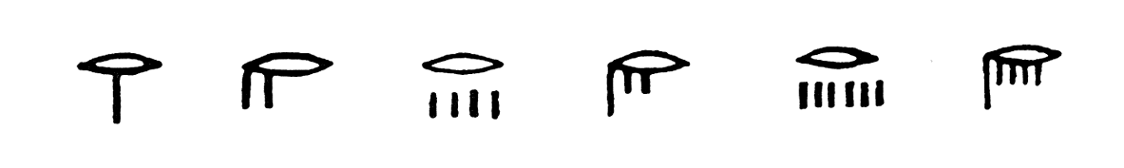
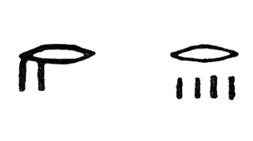
Přepište zapsané zlomky do dnešní podoby:
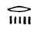

Úkol 13.
Kolik je 1 hekat?
................................................................................................................
Popište hodnoty částí Horova oka.
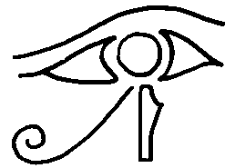

Úkol 14.
Popište, jaký způsobem zapisovali Egypťané zlomky.

Zapište podle pravidel zlomek $\frac{\text{11}}{6}\text{.}$
Úkol 15.
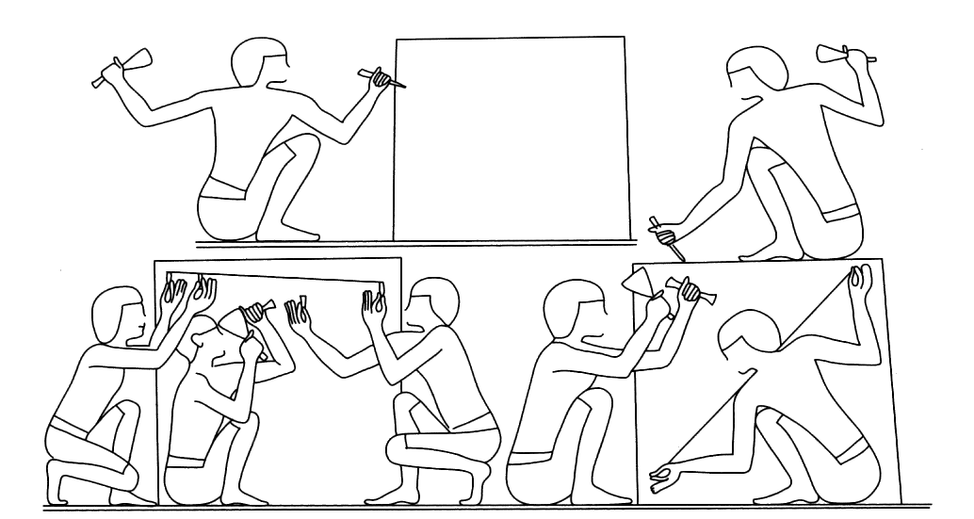
Rozdělte 5 chlebů mezi 7 kameníků.
Výsledek zapište ve tvaru egyptských zlomků.

Úkol 16.
Jaký největší kmenný zlomek se vejde do daného racionálního čísla?
$\frac{6}{\text{11}}→$$\frac{5}{\text{11}}→$$\frac{3}{\text{11}}→$$\frac{2}{\text{11}}→$

Úkol 17.
Pokuste se zapsat racionální číslo ve tvaru egyptských zlomků.
$\frac{6}{7}=$ $\frac{9}{\text{10}}=$
$\frac{8}{9}=$ $\frac{7}{9}=$
$\frac{2}{3}=$ $\frac{2}{5}=$
$\frac{2}{7}=$ $\frac{2}{9}=$
$\frac{3}{5}=$ $\frac{3}{4}=$
$\frac{3}{7}=$ $\frac{3}{\text{10}}=$

Úkol 18.
Pokuste se zapsat číslo $\frac{3}{\text{10}}$ ve tvaru egyptských zlomků a to několika způsoby:

Pokuste se zapsat čísla $\frac{3}{7}$ a $\frac{5}{\text{11}}$ ve tvaru egyptských zlomků a to několika způsoby.
Úkol 19.
$\frac{1}{x}=\frac{1}{x+1}+\frac{1}{x⋅\left(x+1\right)}$$\frac{1}{x}=\frac{1}{2x}+\frac{1}{3x}+\frac{1}{6x}$

Vytvořte další možné zápisy zlomků pomocí zadaných rovností.
$\frac{4}{9}=\frac{1}{3}+\frac{1}{9}=$

$\frac{6}{\text{11}}=\frac{1}{2}+\frac{1}{\text{22}}=$

Úkol 20.
Jaký zápis ve tvaru egyptských zlomků považujeme za základní? Určete jeho výhody.

$\frac{1}{2}\frac{1}{6}\frac{1}{\text{22}}\frac{1}{\text{66}}$Úkol 21.
Zjistěte, zda je daný zápis zlomků v základním tvaru:

$\frac{1}{2}\frac{1}{4}\frac{1}{\text{15}}\frac{1}{\text{660}}$
Zjistěte, zda je daný zápis zlomků v základním tvaru:

Úkol 22.
Porovnejte zlomky pomocí tvaru egyptských zlomků:
$\frac{7}{8}, \frac{8}{9}$

$\frac{9}{\text{10}}, \frac{7}{9}$

Úkol 23.
Porovnejte zlomky nezapsané v základním tvaru:

$\frac{1}{3}\frac{1}{\text{10}}, \frac{1}{4}\frac{1}{5}$

Úkol 24.
Porovnejte tyto dvojice zlomků:
$\frac{1}{3}\frac{1}{9}, \frac{1}{4}\frac{1}{5}$

$\frac{1}{\text{10}}\frac{1}{\text{30}}, \frac{1}{\text{15}}\frac{1}{\text{20}}$

$\frac{1}{6}\frac{1}{9}, \frac{1}{5}\frac{1}{\text{15}}\frac{1}{\text{90}}$

Úkol 25.
Sečtěte zlomky egyptským postupem a výsledky ověřte klasickým sčítáním zlomků.
$\frac{1}{2}\frac{1}{8}+\frac{1}{2}\frac{1}{4}=$

$\frac{1}{3}\frac{1}{\text{15}}+\frac{1}{3}\frac{1}{9}=$

Úkol 26.
Sečtěte zlomky egyptským postupem a výsledky ověřte klasickým sčítáním zlomků.
$\frac{1}{5}\frac{1}{\text{15}}+\frac{1}{6}\frac{1}{9}=$

$\frac{1}{2}\frac{1}{7}+\frac{1}{3}\frac{1}{4}\frac{1}{7}=$

Úkol 27.
Odečtěte zlomky egyptským postupem.
$\frac{1}{3}\frac{1}{4}\frac{1}{8}\frac{1}{9}−\frac{1}{3}\frac{1}{8}=$

$\frac{1}{2}\frac{1}{3}\frac{1}{\text{24}}−\frac{1}{2}\frac{1}{3}\frac{1}{\text{42}}=$

$\frac{1}{2}\frac{1}{3}\frac{1}{\text{60}}−\frac{1}{2}\frac{1}{\text{10}}=$

$\frac{1}{2}\frac{1}{4}\frac{1}{8}−\frac{1}{3}\frac{1}{6}\frac{1}{9}=$

Úkol 28.
Úlohy z Rhindova papyru:
R21:doplňte $\frac{2}{3}\frac{1}{\text{15}}$ do $1$:

R22:doplňte $\frac{2}{3}\frac{1}{\text{30}}$ do $1$:

Úkol 29.
Vynásobte $\frac{1}{3}\frac{1}{8}$ číslem $5$.

Vynásobte $\frac{1}{7}\frac{1}{\text{10}}$ číslem $6$.

Vynásobte zlomky podle pravidel egyptských zlomků.
$\frac{1}{2}\frac{1}{4}; \frac{1}{3}\frac{1}{\text{15}}$

$\frac{1}{2}\frac{1}{4}\frac{1}{\text{20}}; \frac{1}{2}\frac{1}{3}$

Úkol 30. Úlohy z Rhindova papyru:
R7: Vynásobte $1\frac{1}{2}\frac{1}{4}$ a $\frac{1}{4}\frac{1}{\text{28}}$:

R9: Vynásobte $1\frac{1}{2}\frac{1}{4}$ a $\frac{1}{2}\frac{1}{\text{14}}$:

Úkol 31. Úloha z Rhindova papyru: $3\frac{1}{2}$měřice mouky převeďte na $\text{80}$ chlebů. Udejte jejich kvalitu (kolik chlebů se vyrobí z $1$ měřice mouky). Proveďte zkoušku.

Úkol 32.
R34: Množství, jehož $\frac{1}{2}\frac{1}{4}$ k němu přidané dají 10.

Úkol 33.
R32: Množství, jehož $\frac{1}{3}\frac{1}{4}$ k němu přidané dají $2$. Proveďte zkoušku.

Úloha 34.
Vydělte $1\frac{1}{3}$ číslem $\frac{1}{4}$.

Úloha 35.
Pomocí zápisu v dvojkové soustavě vyjádřete čísla ve tvaru egyptských zlomků.
$\frac{5}{8}=$

$\frac{3}{7}=$

